**1. 네트워크의 4가지 속성**

**01 분임 토의**

**\* 네트워크는 무엇인가? (What is an network?)**

- 어떠한 목적을 이루기 위해, 두개 이상의 엣지가 연결된 것

- Net(그물) + Work(목적)

- 연결 대상

- 쉽게 연결

- 연결 인접성

- 연결 성공

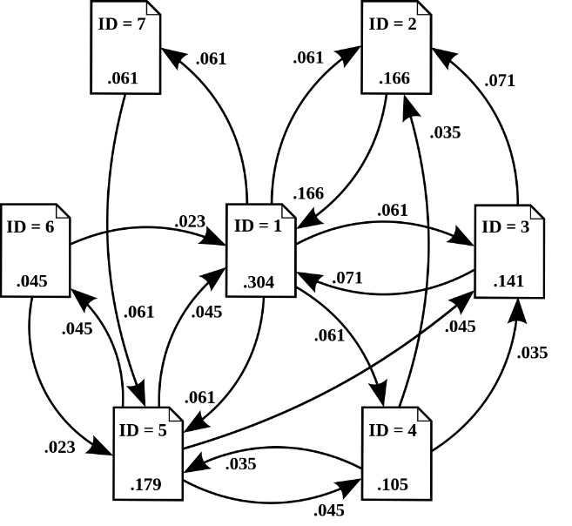

- **페이지랭크(PageRank)**는 월드 와이드 웹과 같은 하이퍼링크 구조를 가지는 문서에 상대적 중요도에 따라 가중치를 부여하는 방법이다. 이 알고리즘은 서로간에 인용과 참조로 연결된 임의의 묶음에 적용할 수 있다.

- 너와 나만

- 친구를 만남

- 친구에 친구 만남

- 연결 성공

- Facebook은 2006년부터 “다양한 방식으로 API를 오픈”했다.

- API(Application Programming Interface, 응용 프로그램 프로그래밍 인터페이스)는 응용 프로그램에서 사용할 수 있도록, 운영 체제나 프로그래밍 언어가 제공하는 기능을 제어할 수 있게 만든 인터페이스를 뜻한다. 주로 파일 제어, 창 제어, 화상 처리, 문자 제어 등을 위한 인터페이스를 제공한다.

- 전세계 및 한국 인터넷 사용자 현황(2011.11 조사 결과)

- 전세계 19억 6천 6백 51만 명, 한국 약 3천 7백 13만 명(전체 인구 중 78%, 만 3세 이상 이용)

- 시간과 공간

- 정보 전달 변화

- 가상 세계

- 네트워크 가상화

- 네트워크는 유기적으로 진화하는 시스템임과 동시에 원거리를 ‘연결’하고 시공간의 개념을 확장시키는 원동력으로 성장해왔다.

**02 네트워크의 시작점**

**\* 우리가 알고 있는 네트워크 (The network we know?)**

“LAN Card”

- 전기 신호로부터 데이터를 수신하고 변환

- MAC Address를 이용한 데이터의 수신여부 판별

- 케이블의 타입

- 토폴로지

- 네트워크의 확장

What’s a protocol?

- 프로토콜의 종류

* Open Protocols (TCP/IP)
* Vendor-Specific Protocols (IPX/SPX)
* Vendor-Specific Protocols (NetBEUI))

- 네트워크에서의 방송

* Unicast : 정확한 목적지를 가지고 통신
* Broadcast : 목적지를 가지지 않고 통신
* Multicast : 그룹을 지정하고 그 그룹에게만 정보를 전달

“OSI 7 Layer”

국제표준기구(ISO)에서 표준화된 네트워크 구조를 제시한 기본 모델로써 통신망을 통한 상호접속에 필요한 제반 통신절차를 정의 한것

* Application : 프로그램, User Interface
* Presentation : 데이터 암호화
* Session : 사용자의 세션 유지
* Transport : Reliable or Unreliable delivery
* Network : Logical Address
* Data Link : 비트를 Frame으로 만듬
* Physical : 장비들 간에 bit 전송

“데이터 캡슐화”

* Application
* Presentation
* Session
* Transport : Segment
* Network : Packet
* Data Link : Frame
* Physical : Bits